Rapport TP5 - Analyse des Systemes Agricoles au Nigeria
Apollos BAGBONON - Kadidja GUEBEDIANG
2026-04-19
Table of Contents
Introduction 1
1. Liste des 15 cultures les plus frequentes dans les menages 1
2. Indice de diversification culturale et comparaison urbain vs rural 1
2.1 Distribution du nombre de cultures par menage 1
2.2 Test de Wilcoxon 1
2.3 Violin plot 1
3. Utilisation des engrais par type et par milieu 1
3.1 Barplot groupe par milieu de residence 1
3.2 Test de khi-deux entre milieu de residence et type d’engrais 1
3.2.1 Tableau de contingence 1
3.2.2 Resultats du test de khi2 1
4. Rendement a l’hectare pour la culture principale 1
5. Relation entre utilisation d’engrais chimique et rendement 1
Conclusion 1

Introduction
L’agriculture constitue le pilier de l’economie nigeriane, employant une large part de la population active et assurant la securite alimentaire de millions de menages. La presente analyse s’appuie sur les donnees de l’enquete General Household Survey Panel (GHSP) Wave 4 (2018/19) conduite par le Bureau National des Statistiques du Nigeria en partenariat avec la Banque Mondiale. A travers une approche statistique rigoureuse integrant les poids de sondage, ce rapport examine les cultures les plus pratiquees, la diversification agricole des menages, les taux d’utilisation des engrais selon le milieu de residence et l’Etat, ainsi que la relation entre l’utilisation d’intrants et les rendements agricoles pour les deux cultures cerealieres majeures que sont le mais et le millet.

1. Liste des 15 cultures les plus frequentes dans les menages
Le systeme agricole nigerien tel que revele par l’enquete GHSP Wave 4 (2018/19) est largement domine par les cereales et les tubercules, avec le mais en tete (50.6% des menages) suivi du manioc (47.1%), du sorgho (30.1%) et de l’igname blanche (21.8%), ces quatre cultures constituant le socle alimentaire des menages ruraux et urbains du pays. On observe une rupture nette entre ce groupe de tete et les cultures suivantes, toutes en dessous de 22%, parmi lesquelles les legumineuses et oleagineux occupent une place non negligeable. En revanche, les cultures maraicheres restent tres marginales, ce qui suggere une orientation encore faible vers le maraichage malgre son potentiel commercial.
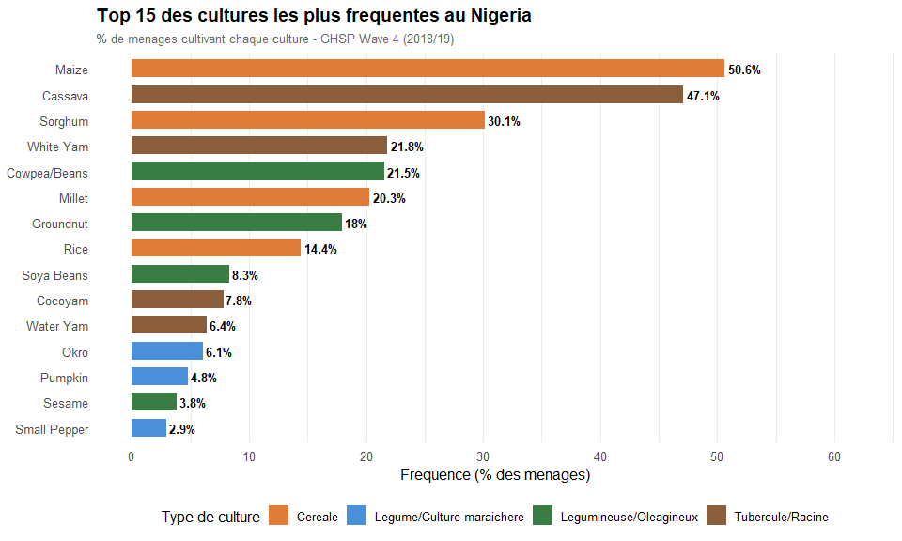

2. Indice de diversification culturale et comparaison urbain vs rural

2.1 Distribution du nombre de cultures par menage
La distribution du nombre de cultures par menage au Nigeria (GHSP Wave 4, 2018/19) presente une forme asymetrique a droite, avec une concentration marquee sur les faibles valeurs de diversification. La grande majorite des menages cultivent entre 1 et 4 cultures. La moyenne ponderee confirme une diversification moderee, mais la distribution revele que cette moyenne masque une forte heterogeneite : au-dela de 5 cultures, les effectifs chutent drastiquement.
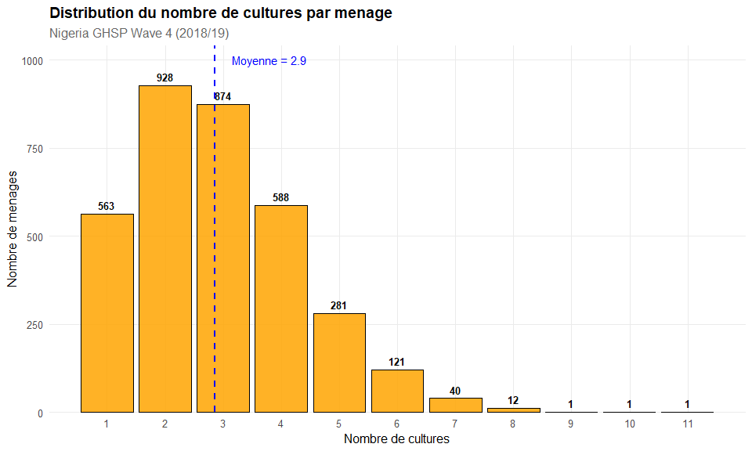

2.2 Test de Wilcoxon
Apres avoir verifie la normalite avec le test de Shapiro, le test de Wilcoxon-Mann-Whitney revele une difference significative entre milieux urbain et rural concernant la diversification culturale (p < 0.001) comme le montre le tableau ci-dessous.
**Test de Wilcoxon : comparaison urbain vs rural**
 | Milieu de residence
Variable | N Total¹ | Rural  N = 2874² | Urbain  N = 536² | p-value³
Nombre de cultures | 3.00 [2.00 - 4.00] | 3.00 [2.00 - 4.00] | 2.00 [2.00 - 3.00] | <0.001
¹3410
²Mediane [Q1 - Q3]
³Test de Wilcoxon-Mann-Whitney (non parametrique)

2.3 Violin plot
Ce resultat est bien mieux mis en evidence avec le violin plot. Les menages ruraux presentent une diversification legerement plus elevee, avec une moyenne et une mediane autour de 3 cultures, et une distribution plus etalee vers les valeurs elevees. Les menages urbains, en revanche, se concentrent davantage sur 1 a 2 cultures.
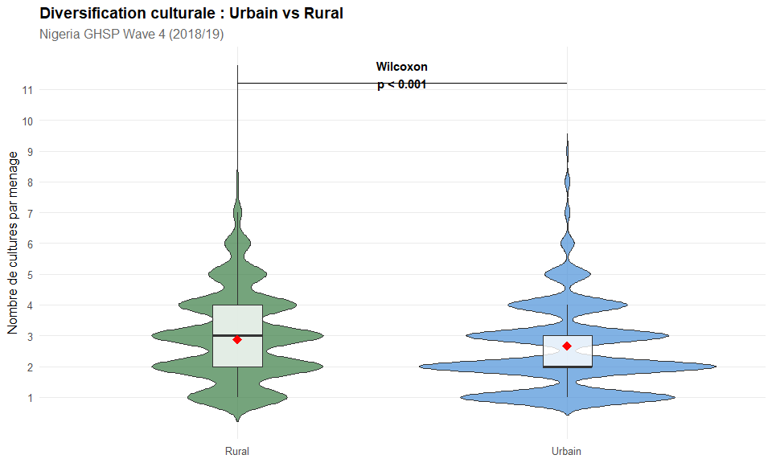

3. Utilisation des engrais par type et par milieu

3.1 Barplot groupe par milieu de residence
Le graphique revele un contraste saisissant dans l’utilisation des engrais entre les menages ruraux et urbains au Nigeria. En milieu rural, le recours aux engrais est nettement plus repandu, avec l’engrais chimique en tete (41.6%), suivi du NPK (31.4%), de l’organique (25.9%) et de l’uree (21.5%). En milieu urbain, les taux d’utilisation sont tres faibles pour tous les types d’engrais, oscillant entre 2.1% pour l’organique et 5.8% pour le chimique.
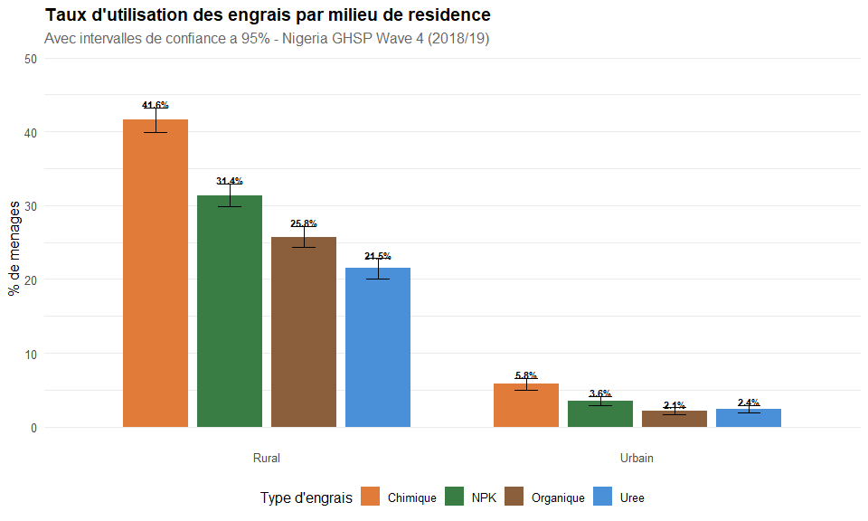

3.2 Test de khi-deux entre milieu de residence et type d’engrais

3.2.1 Tableau de contingence
Utilisation des engrais par milieu de residence
Milieu | Chimique | NPK | Uree | Organique | Total
Urbain | 1,098,636 | 671,305 | 454,515 | 404,564 | 2,629,020
Rural | 7,837,361 | 5,913,417 | 4,046,518 | 4,854,172 | 22,651,467

3.2.2 Resultats du test de khi2
Resultats du Test du Chi-deux
Statistique | Valeur | Interpretation
Chi-deux (X2) | 76,508.465
Degres de liberte | 3.000
P-value | 0.000 | *** Tres significatif
V de Cramer | 0.055 | Association negligeable

4. Rendement a l’hectare pour la culture principale
La distribution des rendements agricoles pour le mais et le millet varie considerablement selon les Etats au Nigeria. Kaduna et Zamfara se distinguent comme les Etats les plus productifs, affichant les rendements medians les plus eleves, notamment pour le millet.
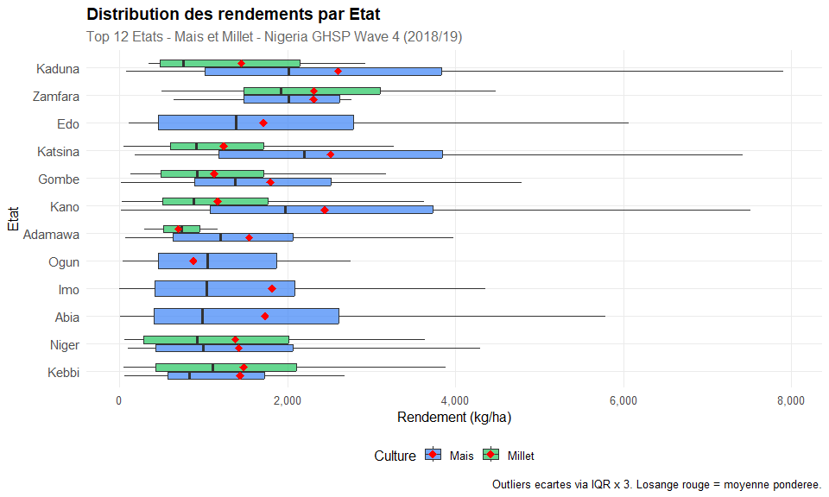

5. Relation entre utilisation d’engrais chimique et rendement
Les boxplots revelent une relation contrastee entre l’utilisation d’engrais chimique et le rendement agricole selon la culture consideree. Pour le mais, la difference est statistiquement tres significative (Wilcoxon, p < 0.001), avec une taille d’effet faible (r = 0.138). Pour le millet, aucune difference significative n’est observee (Wilcoxon, p = 0.655), avec une taille d’effet quasi nulle (r = 0.014).
Taille d'effet du test de Wilcoxon
Culture | W | p_value | r_effet | Interpretation
Mais | 616,141 | 0.0000 | 0.138 | Effet faible
Millet | 111,519 | 0.6553 | 0.014 | Effet negligeable
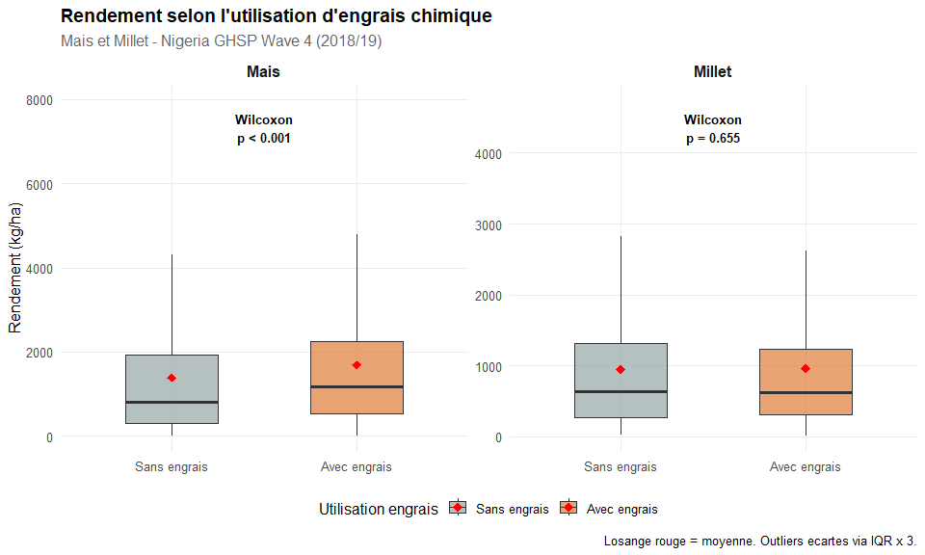

Conclusion
Les resultats de cette analyse revelent un systeme agricole nigerien caracterise par une diversification moderee autour de 2 a 3 cultures par menage, domine par le mais et le manioc comme cultures de base. Les disparites entre milieux rural et urbain sont marquees a plusieurs niveaux : les menages ruraux presentent une diversification culturale significativement plus elevee et un recours aux engrais nettement plus important, avec des taux d’utilisation d’engrais chimiques atteignant 41.6% en milieu rural contre seulement 5.8% en milieu urbain. L’analyse des rendements montre que l’utilisation d’engrais chimiques ameliore significativement le rendement du mais, bien que la taille d’effet reste faible, tandis qu’aucun impact significatif n’est observe pour le millet. Ces resultats soulignent la necessite de politiques agricoles differenciees tenant compte des specificites agro-ecologiques et socioeconomiques des regions nigerianes, notamment pour ameliorer l’acces aux intrants agricoles en milieu rural et renforcer la productivite des petits exploitants.

